МБУ «ЦБС» городского округа Красноуральск

Центральная городская библиотека имени П.П.Бажова

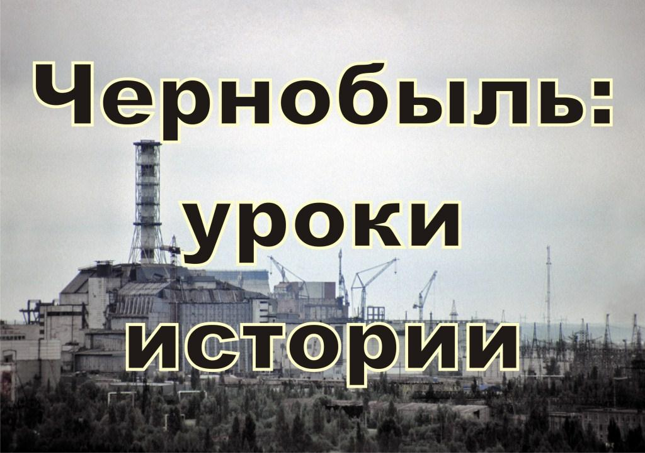

Аннотированный список литературы

Красноуральск
2023

Чернобыль: уроки истории: список литер. / МБУ «ЦБС» городского округа Красноуральск; сост. Н.С.Полянская. - Красноуральск, 2023 – 7 с.

Абдулаев А. Ш., Мы помним тебя, Чернобыль : рассказы, очерки, публицистика. — Ижевск, 2012. — 216 с.
Книга написана чайковским писателем Александром Абдулаевым и удмуртским поэтом и прозаиком Владимиром Михайловым. Три месяца в пекле. «Никто не подозревал, что Чернобыль въелся в нас, как пыль в поры, что память постоянно будет возвращаться к тем событиям», – написал Александр Абдулаев в своей первой книге «Имя сей звезды – Горькая Полынь». В 1986 году инженер-строитель Александр Шарифович получил предложение отправиться на ликвидацию последствий аварии на Чернобыльской атомной электростанции.
Красноуральская ЦБС; Центральная городская библиотека имени П.П.Бажова.
Алексиевич С. А., Чернобыльская молитва : хроника будущего. — Москва : Время, 2013. — 299 с. — (Собрание произведений).
Главной техногенной катастрофе XX века посвящена четвертая книга знаменитого художественно-документального цикла Светланы Алексиевич "Голоса Утопии". "Совпали две катастрофы: космическая - Чернобыль, и социальная - ушел под воду огромный социалистический материк. И это, второе крушение, затмило космическое, потому что оно нам ближе и понятнее. То, что случилось в Чернобыле, - впервые на земле, и мы - первые люди, пережившие это". "Чернобыльская молитва" публикуется в новой авторской редакции, с добавлением 30 процентов нового текста, с восстановлением фрагментов, исключенных из прежних изданий по цензурным соображениям.
Красноуральская ЦБС; Центральная городская библиотека имени П.П.Бажова.
Выборнов Н. Э., [Взломать Зону]. Черная кровь : [фантастический роман]. — Москва : АСТ Жанровая литература, 2018. — 317 с. — (Stalker). — (Взломать Зону. цикл. кн. 4).
Команде из чернокожего гангстера Шона, наемника Айвэна и контрабандиста Артура Орлова удалось разгромить “Новый рассвет” - боевое крыло международной террористической группировки. Артур и Айвэн отправились в Чернобыль, а Шону, которого все считали погибшим, судьба снова показала зубы. Он оказался там же, откуда сбежал - в фавелах, принадлежащих самой отмороженной группировке Рио. Теперь бывшему морпеху, боксеру и гангстеру нужно выдержать еще один бой с Рио-Зоной - на этот раз, чтобы просто вернуться домой. Но он родился и вырос на улице и привык, что исполнения желаний приходится добиваться. Ему предстоит доказать: чтобы взломать Зону не обязательно быть крутым хакером. Достаточно иметь крепкие руки, чистое сердце и горячую голову.
Красноуральская ЦБС; Центральная городская библиотека имени П.П.Бажова.
Ионина Н.А. Чернобыль Невидимая смерть / Авторы – составители Н.А. Ионина, М.Н.Кубеев // Сто великих катастроф. — Москва : Вече, 2003. — С.426-431
Статья о Чернобыльской катастрофе из книги, посвященной катастрофам, которые сопровождали человечество на протяжении всей его многовековой истории. Читателей ждут катастрофы как природного, так и антропогенного характера. От Всемирного Потопа, до взрыва на Чернобыльской АЭС и взрыва шаттла "Челленджер".
Красноуральская ЦБС; Центральная городская библиотека имени П.П.Бажова, библиотека-филиал № 3.
Медведев Г. У., Чернобыльская тетрадь : документальное расследование. — Санкт-Петербург : Питер, 2020. — 336 с.
Григорий Медведев - инженер-атомщик, писатель. Участвовал в строительстве ЧАЭС в должности заместителя главного инженера станции. "Чернобыльская тетрадь" - одна из самых известных книг о чернобыльской катастрофе, неоднократно переиздавалась и была переведена на многие языки мира. Это свидетельство из первых рук, основанное на документах и многочисленных показаниях очевидцев, опрошенных автором, который был командирован в Чернобыль сразу после аварии. Читатель узнает о причинах аварии, ее развитии, включая поминутный анализ происходивших событий, а также о героизме людей, которые ликвидировали ее последствия. Книга удостоена награды газет Los Angeles Times и New York Times, а также использовалась при создании документальных и художественных фильмов.
Красноуральская ЦБС; Центральная городская библиотека имени П.П.Бажова.
Медведев Г. У., Чернобыльская хроника : нелитературный текст. — Москва: Современник, 1989. — 239 с.
Рассказывается о трагических событиях в первые часы и дни ядерной катастрофы на четвертом энергоблоке.
Красноуральская ЦБС; Центральная городская библиотека имени П.П.Бажова.
Паскевич С. А., Чернобыль. Реальный мир. — Москва : Эксмо, 2011. — 224 с.

Самая правдивая и при этом самая необычная книга о чернобыльской зоне. Реальный мир без прикрас сенсационно интереснее придуманного. Авторы, постоянно живущие в Чернобыле и изучающие природу происходящих в нем явлений, раскрывают перед нами грани аномальной зоны с совершенно нового угла. Кто и как там живет, что растет и как гибнет, зачем приезжают сталкеры и почему их делят на игроманов и добытчиков.

Красноуральская ЦБС; Центральная городская библиотека имени П.П.Бажова, библиотека – филиал № 4.

Переслегин С., Мифы Чернобыля : общественно-политическая литература. — Москва : Яуза : Эксмо, 2006. — 512 с. — (Мифы без грифа).
Что на самом деле произошло 20 лет назад на Чернобыльской АЭС? Были ли приуменьшены подлинные масштабы катастрофы — или, наоборот, преувеличены? Так ли на самом деле опасна радиация, как принято думать? И доказана ли прямая связь между ее малыми дозами и онкологическими заболеваниями? Что правда, а что ложь в жутких репортажах о «чудовищных мутациях» и «неисчислимых жертвах Чернобыля»? Стоит ли верить расхожим обвинениям в адрес «страшного атома, уничтожающего все живое», «демонических атомщиков» и «кошмарных АЭС»? Или все это — лишь суеверия и мифы, насильно вбитые в общественное сознание в ходе идеологической войны, развязанной против СССР? Эта книга уникальна. ТАКОГО о Чернобыле вы еще не читали. Автор этого сенсационного исследования, физик, историк и философ Сергей Переслегин, прославившийся своими предыдущими работами «Вторая мировая: война между реальностями», «Тихоокеанская премьера» и др., ВПЕРВЫЕ рассматривает чернобыльскую трагедию не только как реальную техногенную катастрофу, но и как целый комплекс мифов, навязанных всему миру, но в первую очередь — гражданам СССР.

Красноуральская ЦБС; Центральная городская библиотека имени П.П.Бажова.
.
Радуга М., Непознанная планета : аномальные явления и новые открытия. — Москва : Эксмо, 2008. — 286 с. — (Необъяснимо, но факт).
Привычный окружающий нас мир несет в своих привычных проявлениях гораздо больше удивительного и действительно непознанного, чем нам кажется. Достаточно только внимательнее всмотреться в суть и собрать самые невероятные, но совершенно реальные сведения, что и сделал автор книги по следам уникальной программы "Необъяснимо, но факт". В данной книге исследователь непознанного Михаил Радуга сконцентрировал свое внимание на таких природных, социальных и окружающих нас явлениях, как конец света, гиблые места на Земле, загадки воды, сверхъестественные тайны озера Байкал и новые источники энергии. Читатель, кроме познавательной информации, найдет ряд практических знаний и пройдет множество тестов, определяющих его личное отношение к тому или иному вопросу.
Красноуральская ЦБС; Центральная городская библиотека имени П.П.Бажова, филиал №1; филиал № 3;
Тараканов Н. Д., Две трагедии XX века : Документальные повести. — Москва : Советский писатель, 1992. — 431 с.
Эта книга — напоминание о двух величайших трагедиях нашего века: взрыве ядерного реактора на Чернобыльской АЭС и землетрясении в Армении. Записки их участника кандидата технических наук генерал-майора Н.Д. Тараканова отличает фактическая достоверность, глубокое понимание событий, боль за настоящее и будущее человечества.
Красноуральская ЦБС; Центральная городская библиотека имени П.П.Бажова.
Чернобыль. До востребования... : к 25-летию события. — Екатеринбург : Гощицкий, 2011. — 224 с.
Хотя книга и посвящена событиям 25-летней давности, в ней звучат голоса наших современников сегодняшних чернобыльцев. О наболевшем без прикрас говорят сами ликвидаторы. Кроме того, специалистами на профессиональном уровне обсуждаются проблемы радиации и атомной энергетики в целом. Дана попытка критически подойти к деятельности ведомств и организаций, включая и МАГАТЭ, к послеаварийному восстановлению Зоны. Отдельная глава посвящена прямому репортажу из зоны отчуждения через четверть века после аварии. Адресовано ЛПА, их близким, а также работникам библиотек, краеведам и всем, кому интересна чернобыльская тематика.
Красноуральская ЦБС; Центральная городская библиотека имени П.П.Бажова.

Чернобыль. Быль и боль : [сборник]. — Нижний Тагил : Медиа-Принт, 2006. — 251 с.
Сборник воспоминаний посвящается тагильчанам, участвовавшим в ликвидации последствий чернобыльской катастрофы, проявившим при этом истинные героизм и мужество.
Красноуральская ЦБС; Центральная городская библиотека имени П.П.Бажова.
Чернобыль: события и уроки. Вопросы и ответы / В.Я. Возняк, А.П.Коваленко, С.Н.Троицкий.- М.: Политиздат, 1989.- 278 с.
В справочнике дана информация по вопросам, связанным с аварией на Чернобыльской АЭС. В основу ответов положены выводы Правительственной комиссии, расследовавшей причины аварии и организующей работы по ликвидации её последствий, а также доклад советской стороны на совещании экспертов МАГАТЭ. Издание иллюстрировано. Рассчитано на широкий круг читателей.
Красноуральская ЦБС; Центральная городская библиотека имени П.П.Бажова, библиотека-филиал № 1,3.

Чернобыльский репортаж: фотоальбом.- М.: Планета, 1988.- 151 с.
В альбоме представлен жесткий репортаж с иллюстрациями о чернобыльской катастрофе мая 1986 года. Припять, Гнезда без птенцов, Люди радуются солнышку...).Фотоснимки фотокора Украинского отделения АПН И.Ф. Костина, сделанные им в опасных условиях высокоактивных дозовых нагрузок, заслужили высшие профессиональные награды. На амстердамском конкурсе Уорлд прессфото - Золотой глаз, золотую медаль конкурса Интерпрессфото в Багдаде, Гран-при на конкурсе в ГДР, главный приз Всесоюзной фотовыставки, посвященной 70-летнему юбилею Октября. Фотокорру ТАСС В.А.Зуфарову чернобыльские фотографии также принесли высшую награду амстердамского конкурса Уорлд пресс-фото - Золотой глаз. Осталась только память в виде альбома-катастрофы, люди изменились, а слезы остались. Фотоальбом с пояснительным текстом.
Красноуральская ЦБС; Центральная городская библиотека имени П.П.Бажова.

Часы работы библиотек:
ЦГБ имени П.П.Бажова (ул.Янкина,7)
10.00 – 20.00
Выходной – воскресенье
Городские филиалы:
Филиал № 1 (п.Пригородный, ул.Победы, 1 «а»)
Филиал № 4 (ул.Советская,2)
Выходной - воскресенье
Филиал № 3 (ул.Я.Нуммура,6)
Выходной – суббота
9.30-18.00
Сельские филиалы:
Филиал № 2 (п.Дачный, ул.Советская,4)
Филиал № 5 (мкр.Октябрьский, ул.Старателей, 10 «а»)
Филиал № 6 (п.Краснодольский, ул.Заречная,1)
Филилиал № 7 (п.Бородинка, ул.Сиреневая, 12)
14.00 - 18.00
Выходной – воскресенье
Последний четверг месяца – санитарный день.

